TECHNINĖ SPECIFIKACIJA

KAUNO APYGARDOS TEISMO LAUKIAMŲJŲ PRIPAŽINTIEMS NUKENTĖJUSIAISIAIS IR LIUDYTOJAIS PAPRASTOJO REMONTO DARBAI

Pirkimo objektas: Kauno apygardos teismo laukiamųjų pripažintiems nukentėjusiaisiais ir liudytojais paprastojo remonto darbų pirkimas
Užsakovas: Nacionalinė teismų administracija (juridinio asmens kodas 188724424), esanti L. Sapiegos g. 15, LT-10312 Vilniuje.
Naudos gavėjas: Kauno apygardos teismas (įm. kodas 293372420), Mickevičiaus g. 18, LT-44312, Kaunas
Darbų atlikimo ir perdavimo terminas: per 2 mėnesius nuo sutarties įsigaliojimo dienos.

AIŠKINAMASIS RAŠTAS

- Žemės sklypo unikalus Nr. 1901-0176-0007;
- Plotas 0,1436 ha;
- Žemės sklypo valdymo būdas: valdomas panaudos pagrindu;
- Žemės sklypas randasi nekilnojamųjų kultūros vertybių teritorijoje (jų apsaugos zonoje);
- Pastato pavadinimas – Administracinis pastatas;
- Pastato valdymo būdas: valdomas patikėjimo teise;
- Unikalus daikto numeris: 1995-2011-7042;
- Pagrindinė naudojimo paskirtis: administracinė;
- Pastato žymėjimas plane: 1B5p;
- Statybos pabaigos metai: 1972;
- Bendras plotas 3098,76 kv. m;
- Pagrindinis plotas: 1848,08 kv. m;
- Tūris: 13623 kub. m;
- Užstatytas plotas: 674,00 kv. m.

Trumpas remonto darbų aprašymas:

Remiantis 2015m. sausio 30 d. Teisėjų tarybos nutarimu Nr. 13P-16-(7.1.2) „Dėl pavyzdinio pagrindinių teismų pastatų ir patalpų projektavimo ir įrengimų reikalavimų aprašo“ XIV skyriaus reikalavimais bei LR Teisingumo ministro 2009 m. birželio 16 d. įsakymu Nr.1R-190, teisme turi būti įrengti laukiamieji pripažintiems nukentėjusiaisiais ir liudytojais.
Kauno apygardos teisme tokių patalpų nėra. Todėl teismas, įvertinęs esamas laisvas patalpas, priėmė sprendimą skirti pritaikyti patalpas Nr. 1-31 ir 1-5, esančias teismo pastato pirmajame aukšte. Šiomis patalpomis galės naudotis jautrūs liudytojai, kurių teismo posėdžiai vyks šalia esančiuose keturiuose teismo salėse. Todėl būtina iš viešosios erdvės padaryti įėjimus į šias patalpas.
Tam, kad šias patalpas galima būtų naudoti pagal paskirtį, būtina atlikti šių patalpų remontą.
Pateikiama patalpų fotofiksacija (patalpos yra analogiškos):
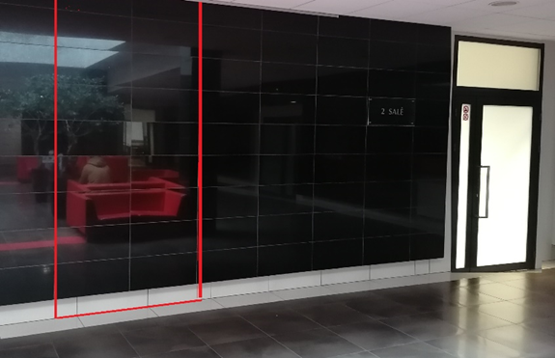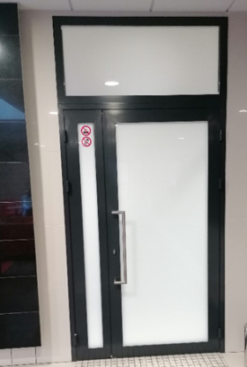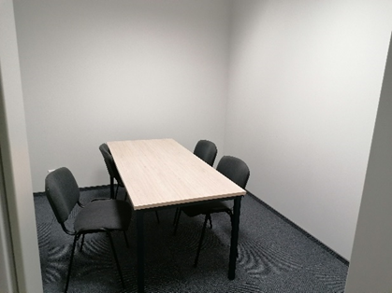

Ištrauka iš kadastrinės bylos pirmo aukšto plano:

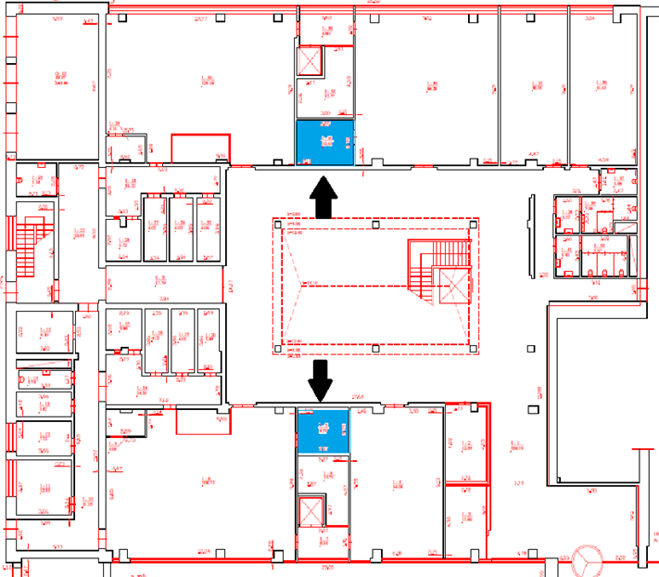

Rangovas turi atlikti šiuos Kauno apygardos teismo patalpų Nr. 1-31 ir 1-5 paprastojo remonto darbus:

Sąm. eil. | Darbų ir išlaidų aprašymai | Mato vnt. | Kiekis
1 | Stendo perkėlimas į naują vietą k1=1.5, k2=1.5 | 100m2 | 0,1008
2 | Sienų aptaisymo glazūruotomis plytelėmis išardymas | m2 | 7,42
3 | Kiliminių grindų dangų išardymas k1=0.8, k2=0.8, k3=0.0 | m2 | 1,5
4 | Grindjuosčių nuardymas | 100m | 0,0717
5 | Angos durims įrengimas gipsokartono pertvaroje k1=0.8, k2=0.8, k3=0.0 | m2 | 7,13
6 | Durų angų aptaisymas lenktais skardos profiliais , tvirtinant viena eile | 100m | 0,136
7 | Aliuminio durų blokų montavimas metalinio karkaso angose , kai įstiklintų durų blokų plotas daugiau 2 m2 | m2 | 6,44
8 | Durų uždarymo prietaisų montavimas ( durų pritraukimo įtaisas) | vnt. | 2,0
9 | Liuminescencinių iki keturių lempų šviestuvų demontavimas | 100vnt | 0,04
10 | LED lempų šviestuvų vidaus apšvietimui montavimas pakabinamų lubų konstrukcijose | vnt. | 4,0
11 | Betoninės dangos šlifavimas | 100m2 | 0,015
12 | Grindų pagrindų išlyginimas savaime išsilyginančiu skiediniu ( sluoksnio storis 3.00 mm) | 100m2 | 0,015
13 | Kiliminių grindų dangų įrengimas , naudojant vienos spalvos kilimines plyteles | m2 | 1,5
14 | Grindjuosčių tvirtinimas kiliminių dangų grindims | m | 7,17
15 | Angokraščių remontas | m | 13,6
16 | Dažymo kampų įrengimas | 100 m | 0,136
17 | Sienų vidinių paviršių tarpinis gruntavimas voleliu | 100 m2 | 0,04
18 | Sienų vidinių paviršių glaistymas lateksiniais arba polimeriniais glaistais, kai 1  mm storio sluoksnis, pirmasis | 100 m2 | 0,04
19 | Sienų vidinių paviršių glaistymas lateksiniais arba polimeriniais glaistais, kai 1  mm storio sluoksnis, antrasis arba kartotinas | 100 m2 | 0,04
20 | Anksčiau dažytų vidaus paviršių gerasis dažymas emulsiniais dažais, nuvalant senus dažus | 100m2 | 0,7161
21 | Durų apvadų klijavimas | 100m | 0,273
22 | Staktų sandūrų su siena izoliavimas montavimo putomis | 100m | 0,135
23 | Statybinių šiukšlių išvežimas 10 km atstumu automobiliais-savivarčiais, pakraunant rankiniu būdu | t | 0,5
24 | Pastato atskirų dalių uždengimas polietilenine plėvele (100 m2 uždengto ploto) | 100m2 | 0,32

Aplinkosauginės priemonės darbų vykdymo laikotarpiu. Minimalūs aplinkos apsaugos kriterijai:
Perkami pastato remonto darbai yra priskirti prie žaliojo pirkimo, todėl perkamiems darbams tiekėjas turi taikyti aplinkos apsaugos vadybos sistemos reikalavimus pagal standartą LST EN ISO 14001 „Aplinkos vadybos sistemos. Reikalavimai ir naudojimo gairės“ (toliau – LST EN ISO 14001) arba Europos Sąjungos aplinkosaugos vadybos ir audito sistemą (toliau – EMAS) ar kitus aplinkos apsaugos vadybos standartus, pagrįstus atitinkamais Europos arba tarptautinių standartizacijos organizacijų priimtais standartais, ar kitais tiekėjo pateiktais lygiaverčiais įrodymais.
Atitiktį reikalavimui įrodantys dokumentai (pateikiami su kartu su pasiūlymu): nepriklausomos įstaigos išduotas sertifikatas. Pirkimo vykdytojas pripažįsta lygiaverčius sertifikatus, išduotus kitose valstybėse narėse įsteigtų nepriklausomų įstaigų. Pirkimo vykdytojas priima ir kitus tiekėjo lygiaverčių aplinkos apsaugos vadybos užtikrinimo priemonių įrodymus, kurie patvirtintų, kad jo siūlomos aplinkos apsaugos vadybos užtikrinimo priemonės atitinka reikalaujamus aplinkos apsaugos vadybos sistemos standartus ir pateikia įrodymus, kurie patvirtintų, kad tiekėjo siūlomos aplinkos apsaugos vadybos užtikrinimo priemonės atitinka reikalaujamus aplinkos apsaugos vadybos sistemos standartus.
Galimi atitiktį žaliojo pirkimo reikalavimams įrodantys dokumentai, jeigu prie produktų minimalių aplinkos apsaugos kriterijų nenurodyta kitaip:
1. gamintojo ir (ar) tiekėjo techniniai dokumentai, gamintojo ir (ar) importuotojo, ir (ar) tiekėjo rašytinis patvirtinimas, saugos duomenų lapas, gamintojo bandymų ataskaita, protokolas, gamintojo ir (ar) tiekėjo deklaracija (pateikiant objektyvius įrodymus), įrangos aprašymas, instrukcija ar skaičiavimai, pripažintos įstaigos arba paskelbtosios (notifikuotos) institucijos atlikto bandymo protokolas, priemonių ir (ar) produktų, kurie bus naudojami atlikti paslaugą ar darbą, sąrašas ir dokumentai, įrodantys, kad priemonės ir (ar) produktai atitinka nustatytus reikalavimus, arba kiti lygiaverčiai įrodymai;
2. nepriklausomos šalies išduotas sertifikatas ar kitas lygiavertis dokumentas, kuriuo įrodoma atitiktis taikomiems standartams.

Aplinkosauginiai reikalavimai statybinėms medžiagoms (atitikimas tikrinamas sutarties vykdymo metu):

Dažai:

- paruoštų naudoti patalpų vidaus ir išorės dažų produkte lakiųjų organinių junginių (LOJ), kurių pradinė virimo temperatūra, esant standartiniam 101,3 kPa slėgiui, yra ne aukštesnė kaip 250 ˚C, turi būti ne daugiau kaip:

Eil. Nr. | Produkto aprašymas | LOJ ribinė vertė, g/l (įskaitant vandenį)
1. | Vidinių sienų ir lubų matinės dangos (blizgesys esant 60º kampui, mažesnis kaip 25) dengimo medžiagos | 15
2. | Vidinių sienų ir lubų blizgiosios dangos (blizgesys esant 60º kampui, mažesnis kaip 25) dengimo medžiagos | 60
3. | Išorinių sienų mineraliniam pagrindui skirtos dangos | 30
4. | Vidaus ir (ar) išorės apdailos ir padengimo dažai medienai ir metalui | 90
5. | Vidaus apdailos lakai ir medienos beicai, įskaitant neskaidrius medienos beicus | 75
6. | Išorės apdailos lakai ir medienos beicai, įskaitant neskaidrius medienos beicus | 90
7. | Vidaus ir išorės plonasluoksniai medienos beicai | 75
8. | Gruntai ir rišamieji gruntai | 15
9. | Rišamieji gruntai | 15
10. | Vienkomponentės dangos dengimo medžiagos | 100
11. | Dvikomponentės reaktyviosios dangos, skirtos specialiam galutiniam naudojimui (pvz., grindims) | 100
12. | Dekoratyvinės dangos | 90
13. | Antikoroziniai dažai | 80

- patalpų vidaus ir išorės dažų sudėtyje neturi būti daugiau kaip 0,01 proc. pagal masę pavojingų cheminių medžiagų, klasifikuojamų priskiriant bet kurią iš nurodytų pavojingumo frazę pagal Reglamentą (EB) Nr. 1272/2008: toksiškos ar labai toksiškos (H300, H301, H304, H310, H311, H330, H331), toksiška patekus į akis (EUH070), kenkia organams (H370), galinčios pakenkti organams (H371), veikdamos ilgą laiką pakenkia kai kuriems organams (H372, H373), galinčios sukelti alerginę odos reakciją (H317), įkvėpus gali sukelti alerginę reakciją, astmos simptomus arba apsunkinti kvėpavimą (H334), sukeliančios paveldimus genetinius defektus (H340, H341), kancerogeninės (H350, H350i, H351), toksiškos reprodukcijai (H360D, H360F, H360FD, H360Fd, H360Df, H361f, H361d, H361fd, H362), pavojingos vandens aplinkai H400, H410, H411, H412), gali sukelti ilgalaikį kenksmingą poveikį vandens organizmams (H413), pavojinga ozono sluoksniui (EUH059).

Pagrindinių statybinių medžiagų techninės specifikacijos:

Dažai sienoms:

Dažai pusiau matiniai, vandeniniai, gryno akrilo dažai vidaus darbams. Skirti vidaus patalpų sienų ir lubų dažymui. Labai tinka intensyviai eksploatuojamų patalpų sienų ir lubų, kurias reikia dažnai valyti, dažymui.

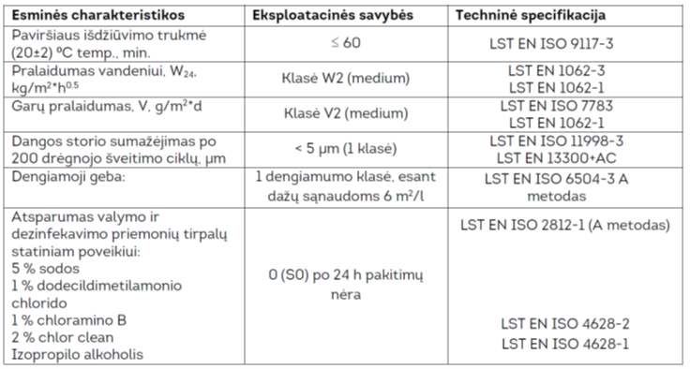

LED panelė:

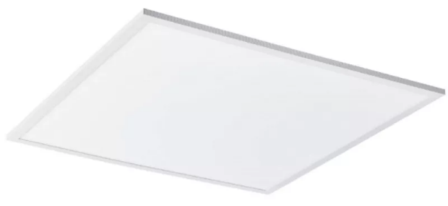

Techninės charakteristikos:
Matmenys: 596x596x33 mm
Tarnavimo laikas: 50000 val.
Šviesos srautas: 3650 lm
Galia: 36W
Efektyvumas: 107 lm/W
CRI (Ra): 80+
CCT: 4000K (natūraliai balta)
Svoris: 1 kg
Šviestuvo specifikacija:
Apsaugos klasė: IP40
Atsparumas smūgiams: IK02
Įtampa: 220-240V | 50-60Hz
Galios koeficientas: >0,95
Apsaugos klasė IE C: II

Kiliminės dangos plytelės:



Kiliminės dangos plytelių spalvą derinti prie esamos. Pateikiamas vaizdas yra asociatyvus.
Standartai |  |  | Rezultatas
Dangos tipas | ISO 2424 |  | Siūtinė kiliminė danga, 1/12” kilpos
Pluošto sudėtis | ISO 2424 |  | 100%Duracolor Premium nailonas
Pagrindas |  |  | Modifikuotas bitumas
Dėvėjimosi klasifikacija | EN 1307 |  | 33 /LC2
Pluošto svoris |  |  | 680g/m²
Bendras svoris | ISO 8543 |  | 4250 g/m²
Paviršiaus pluošto storis | ISO 1766 |  | 3,1 mm
Bendras storis | ISO 1765 |  | 6,6 mm
Pluošto tankis |  |  | 0,135g/m3
Plytelių matmenys |  |  | 60,96 x 60,96 cm
Šilumos varža | ISO 8302 |  | 0,073 m².K/W
Matmenų stabilumas | EN 986 |  | ≤ 0,2 %
Smūgio garso sumažinimas | EN ISO 10140-3 |  | 28 dB
Spalvos atsparumas šviesai | EN ISO 105-B02 |  | ≥7
Kiliminė danga atitinka EN 14041 standarto reikalavimus
Reakcija į ugnį |  | EN 13501-1 | B_{fl} s1
Įsielektrinimas |  | ISO 6356 | ≤ 2 kV
Elektros varža |  | ISO 10965 | < 10⁹Ω statinė sklaida
Grindjuostės

1. Grindjuostės yra iš polimero HD, 110 mm. Danga: balta, lygi, tinka dažymui, padengta gruntu, lengvai dažoma. Savybės: lengva, kieta, atspari vandeniui ir drėgmei, plaunama, nedegi ir netoksiška. Rekomenduojami klijai: montažiniai DecorFix. Dažymui vandeniniais dažais: akriliniai, silikoniniai, lateksiniai. Privalumai: didelis kietumas ir atsparumas mechaniniams pažeidimams.
2. Medžiagiškumas ir spalvos derinamos statybos metu su užsakovu.
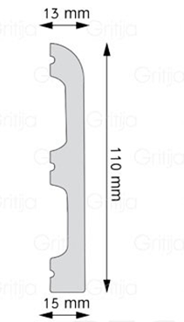

Kiti reikalavimai ir sąlygos:
Visi įrengimai, prietaisai, kiti darbai, medžiagos, mechanizmai ar kitos sąnaudos, kurios gali būti neįtrauktos į pateikiamų darbų sąrašą, bet reikalingos aukščiau išvardintiems darbams atlikti, turi būti įvertintos teikiant pasiūlymą darbų atlikimui.
Visi gaminiai ir medžiagos į objektą pristatomi kartu su dokumentais, kuriuose teisės aktų nustatyta tvarka deklaruojamos šių medžiagų ar gaminių eksploatacinės savybės (deklaruojama ar patvirtinama šių produktų atitiktis) ir aplinkosauginiai reikalavimai.
Remonto darbų grafikas, medžiagų sandėliavimo vieta ir kiti statybos organizavimo klausimai turės būti suderinami su paskirtu Užsakovo atstovu, kad būtų kuo mažiau trukdoma Užsakovo ir Naudos gavėjo darbuotojams ir interesantams. Užsakovo atstovo kontaktinius duomenis Užsakovas pateiks pirkimą laimėjusiam rangovui.
Darbus privaloma vykdyti vadovaujantis Darboviečių įrengimo statybvietėse, Darbo įrenginių naudojimo, Darbuotojų aprūpinimo asmeninėmis apsauginėmis priemonėmis, Saugos ir sveikatos apsaugos ženklų naudojimo nuostatais ir kitais galiojančiais darbuotojų saugos ir sveikatos teisės aktais, techniniais reglamentais, standartais, metodiniais nurodymais. Rangovas prisiima visą atsakomybę už darbų saugą objekte.
Darbus privaloma vykdyti vadovaujantis statybos techniniu reglamentu STR 1.06.01:2016 „Statybos darbai. Statinio statybos priežiūra“ ir kitais statybos darbus reglamentuojančiais teisės aktais, statybos taisyklėmis bei gerąja tokios rūšies darbų atlikimo praktika.
Įsigaliojus teisės aktų nuostatoms „Skaidriai dirbančio identifikavimas“, Rangovas privalo užtikrinti visų dirbančių objekte darbuotojų (tame tarpe ir dirbančių subrangovų darbuotojų) identifikavimo galimybę. Rangovas bus atsakingas, kad statybvietėje statybos darbus vykdytų tik asmenys turintys skaidriai dirbančiojo tapatybės identifikavimo kodą.
Jeigu apibūdinant Pirkimo objektą, techninėje specifikacijoje yra nurodyti konkretūs modeliai ar šaltiniai, standartai, konkretūs procesai ar prekės ženklai, patentai, tipai, konkreti kilmė ar gamyba tai apima ir jiems lygiaverčius produktus ar procesus (t. y. tiekėjas gali siūlyti ir atitinkamus lygiaverčius produktus ar procesus), nepriklausomai nuo to, ar šalia yra prierašas „arba lygiavertis“ (sąlyga netaikytina, jeigu šaltinis, standartas, konkretus procesas ar prekės ženklas, patentas, tipas, konkreti kilmė ar gamyba nurodyta apibrėžiant perkančiosios organizacijos ar partnerių turimus produktus ar esamus procesus). Lygiavertiškumo įrodymas yra tiekėjo pareiga.
Reikalavimai mokėjimo dokumentų pateikimui:
Visi mokėjimo dokumentai, prieš juos pateikiant, turi būti suderinti su Užsakovu.

Sudarė: Jelena Blank (kv. at. Nr. 7623)

